Relatório do Ep3

Parte 1 – arquivo: trabalho.m

Usei a tabela com os valores de f(x) e cos(teta(x)) para interpolar um polinômio que fosse equivalente a f(x)cos(teta(x)).
Porém, mesmo usando um polinômio de ordem 6 ou de ordem 2 os valores sairam altíssimos e não bateram em nada com os valores da tabela. Os valores dos polinômios de ordem 6 e de ordem 2 também não se igualaram entre eles.

Graças a isso a aproximação pelo trapezio composto e por simpson composto também ficou muito alto.

Usei o método de Newton para interpolar.

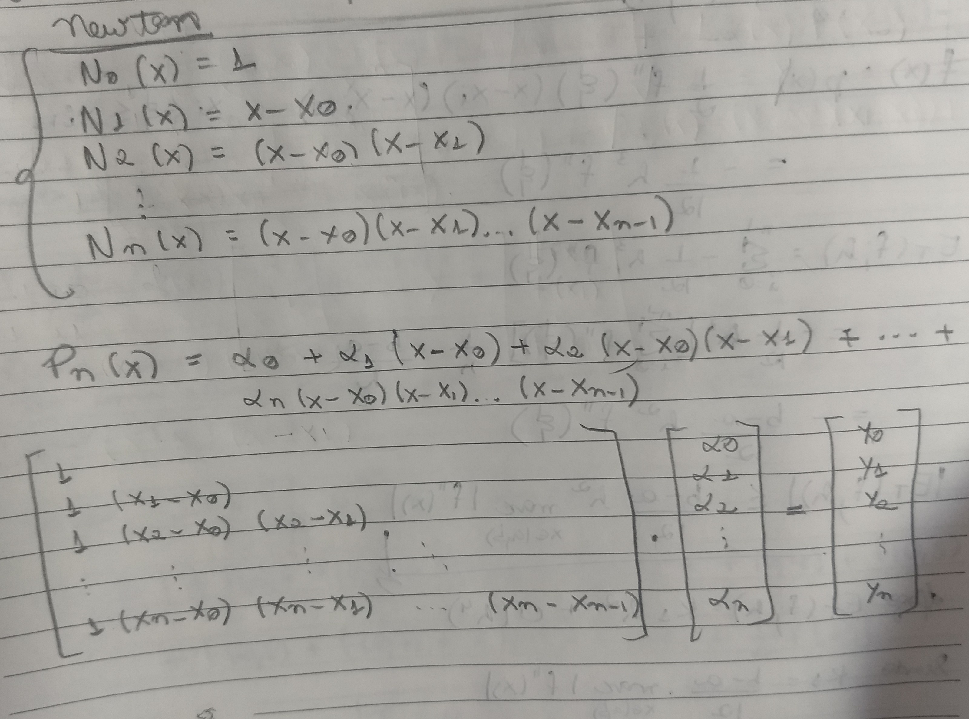
Assim calculei o valor da matriz A = [a0,a1,a2,a3,a4,a5,a6] para chegar no polinômio.
Parte 2 – arquivo: montecarlo.m

Utilizei o método de monte carlo unidimensional para os 3 primeiros casos.
Caso 1: sen(x) (a = 0 e b = 1)
Caso 2: x^3 (a = 3 e b = 7)
Caso 3: e^-x (a = 0 e b = infinito)

Utilizei sempre o mesmo número de variáveis aleatórias para unificar o laço no cálculo do método de monte carlo.

Na aproximação de pi foi usado o método de monte carlo multidimensional.

